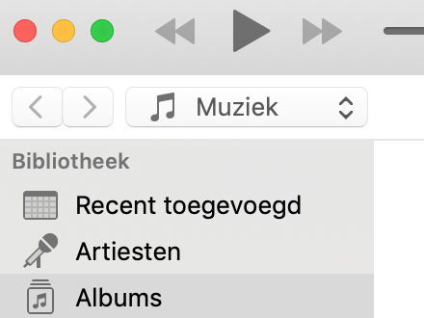
iTunes

Opdracht 1

ITUNES BEKIJKEN VIA ZIJBALK
- In de zijbalk staan alle onderdelen van iTunes.
- Klik Muziek voor overzicht muziek
- Klik Films voor overzicht films
- Klik Store in de Menubalk om muziek of/en films te kopen

Opdracht 2

AFSPEELLIJSTEN MAKEN
- Archief in menubalk – Nieuwe afspeellijst…(verschijnt in linkerbalk
- Geef de nieuwe lijst een naam
(Muziek dient zich in map Finder te bevinden) Open Finder – Muziek -Kies gewenste nummers of map – Selecteer deze
- Verklein iTunes – Sleep de onderdelen tot blauwe lijn zichtbaar is naar de nieuwe afspeellijst

MUZIEK AAN BIBLIOTHEEK TOEVOEGEN

Opdracht 3
- Klik Nummers onder Bibliotheek (alle samengevoegde muziek is hier aanwezig)
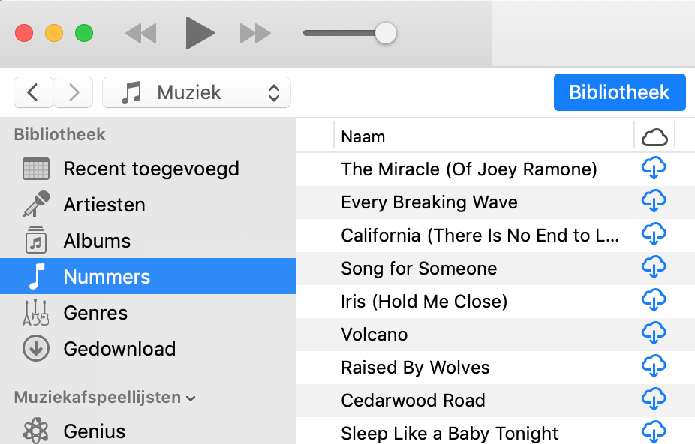
- Open de map Muziek in Finder – verklein Finder en iTunes – sleep inhoud map naar Nummers
- Ga terug naar Bibliotheek – Zoek het gewenste nummer

Opdracht 4

AFSPEELLIJSTEN EXPORTEREN EN IMPORTEREN
Exporteren:
- Selecteer afspeellijst
- Archief in menubalk – Bibliotheek – Exporteer afspeellijst…
- Klik op Locatie – kies de map Muziek – kies extensie m3u8

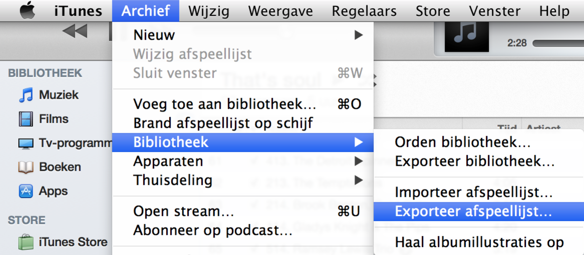
Importeren:
- Verwijder de geëxporteerde afspeellijst
- Archief – Bibliotheek – Importeer afspeellijst…
- Kies de map Muziek in de Finder
- Klik de naam van de geëxporteerde lijst aan – Open
- Controleer de afspeellijst

